Игры по формированию эмоционального контакта со взрослыми для детей 1-3 лет (для родителей)
Уважаемые родители!
В очередном номере журнала «Азбука развития» представлены игры направленные на формирование эмоционального контакта сл взрослыми у детей раннего возраста. Задача предлагаемых в данной статье игр и упражнений состоит в том, чтобы выделить элементарную инструкцию из ситуации, сделать слово руководством к действию. Речевая инструкция при этом должна состоять из одного слова, обозначающего действие, которое побуждает ребенка к выполнению задания. Важно понять, что цель действия – предмет, с которым манипулирует ребенок; свойства и перемещения этого предмета в пространстве на данном этапе не определяются словом, а раскрываются с помощью жестов, действий взрослого с предметами и т. д.

«Ладушки»
Цель. Формирование эмоционального контакта со взрослым.
Ход игры: Взрослый сажает ребенка перед собой, ласково берет его руки в свои и, ритмично похлопывая его ладошками, говорит потешку: «Ладушки, ладушки, где были, у бабушки», повторяя 2–3 раза.
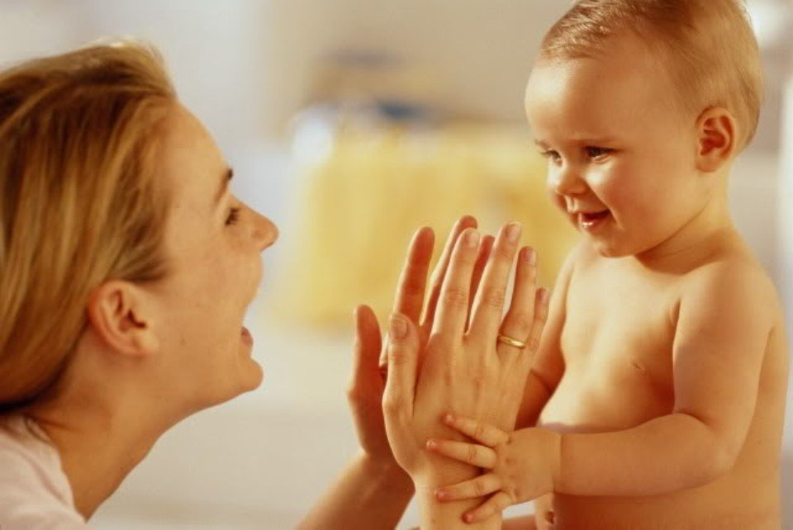

«Иди ко мне»
Цель. Та же.
Ход игры. Взрослый отходит от ребенка на несколько шагов и манит его к себе, ласково приговаривая : «Иди ко мне, мой хороший». Когда ребенок подходит, взрослый его обнимает: «Ах, какой ко мне хороший Коля пришел». Игра повторяется.
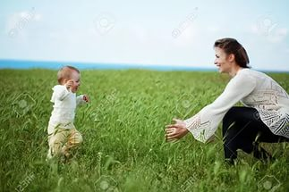

«Возьми шарик»
Цель. Та же.
Оборудование. Три воздушных шара.
Ход игры. Взрослый надувает шар, завязывает его и протягивает ребенку: «На, возьми». Когда ребенок немного подержит шар, родители просят: «Дай мне». Показывает, как шар летает, и снова отдает его ребенку. При этом выражает радость, удовольствие от игры: «Какой красивый!», «Как летает!», оживленно хлопает в ладоши.


«Хоровод с куклой»
Цель. Продолжать формировать эмоциональный контакт со взрослым, вызывать интерес к кукле.
Оборудование. Кукла средних размеров.
Ход игры Взрослый приносит новую куклу. Она здоровается с ребенком, гладит его по голове. Взрослый просит подержать куклу за руку. Кукла предлагает потанцевать. Взрослый берет за одну руку куклу, другую дает малышу и вместе с ним двигается по кругу вправо и влево, выражая радость, веселье и напевая простую детскую мелодию (например, «Веселая дудочка» М. Красева).
Вариант. Игра проводится с мишкой.
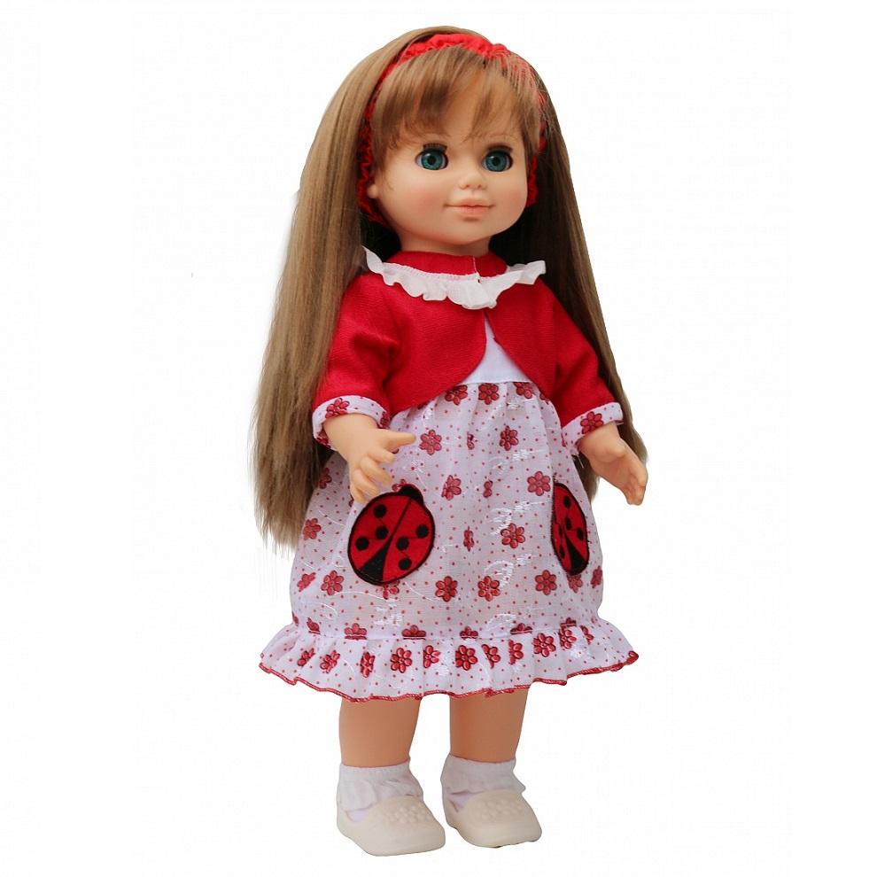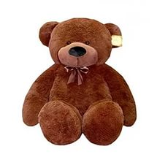

Данные игры просты в организации, интересны малышу, Играйте с вместе удовольствием!
Список использованной литературы
Разенкова Ю. А. Игры с детьми младенческого возраста: М.: Школьная пресса 2003

Материал подготовила: учитель–дефектолог Кондейкина С. А.

